МИНИСТЕРСТВО ОБРАЗОВАНИЯ РЕСПУБЛИКИ БЕЛАРУСЬ

Учреждение образования

«БЕЛОРУССКИЙ ГОСУДАРСТВЕННЫЙ УНИВЕРСИТЕТ
ИНФОРМАТИКИ И РАДИОЭЛЕКТРОНИКИ»

Кафедра СиУТ

Отчет по лабораторной работе №3
«СТУКТУРНЫЙ АНАЛИЗ ОКС №7. СТРУКТУРА СЕТИ»

Выполнил: Проверил:
студент гр.263001 Хоменок М.Ю.
Бруй А.В.

Минск, 2016
Цель работы: Изучение принципов построения общеканальной сети сигнализации.
Домашнее задание:
- Изучить функциональное назначение элементов сети, режимы, иерархическую структуру сети общеканальной сигнализации.
Сеть связи, обслуживаемая ОКС, состоит из узлов коммутации(SignalPoint - SP) и обработки, соединенных звеньями передачи.
Режим сигнализации - это связь между путем, по которому проходит сигнальное сообщение в сети сигнализации. Пункты сигнализации в сети могут работать в следующих режимах:
- Связанный режим (associatedmode), сообщение передается по пучку звеньев, который непосредственно соединяет эти два ПС.
- Несвязанный режим, сообщение передается по двум и более пучкам звеньев, последовательно проходя один или несколько звеньев сигнализации.
- Квазисвязанный режим (quasi-associatedmode), частный случай несвязанного режима, путь сообщения в сети сигнализации заранее определен.
Пример иерархической структуры сети с распределеннымSTP:
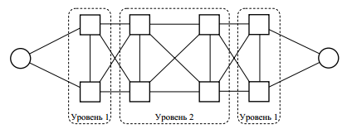
- Изучить типы пунктов сигнализации, формат кодов пунктов сигнализации, формат и назначение полей сигнальных единиц.
Типы ПС:
- Национальный пункт сигнализации;
- Международный пункт сигнализации;
- Узел, одновременно работающий как НПС и МПС.

Код ПС состоит из 14 бит, распределенных по правилу:
- NML (3) - мировая географическая зона;
- KJIHGFED(8) - географический регион сети в определенной зоне;
- СВА (3) - пункт сигнализации в географическом регионе или в сети.
Сигнальные единицы:
- Значащая:
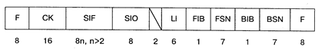
- Состояние звена:
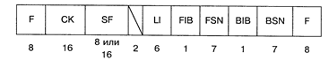
- Заполняющая:
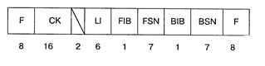
- Изучить, структуру звена сигнализации, назначение сообщений и процедур канального уровня: вхождения в связь, мониторинга, защиты от ошибок и перегрузок.
Структура звена сигнализации:
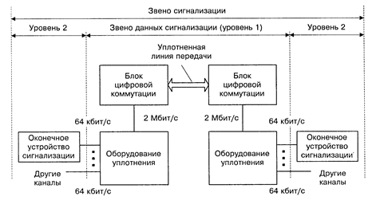

Процедура вхождения в связь предназначена для ввода в работу и восстановления после отказа звена сигнализации.
Контроль ошибок звена сигнализации осуществляется подсчетом числа ошибок в сигнальных единицах с использованием двух специальных программных счетчиков:
- Монитора интенсивности ошибок в сигнальных единицах (SUERM);
- Монитора интенсивности ошибок при вхождении в связь.
Контроль и защиту от перегрузок осуществляет функция управления сигнальным трафиком.

Трейсы процедуры вхождения в связь звена сигнализации:
- Вызывающий абонент не отвечает:
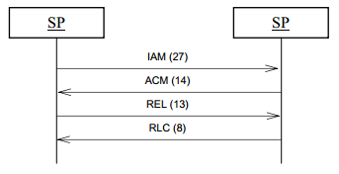
- Установление и разъединение телефонного соединения:
